ЕВРАЗИЙСКИЙ СОВЕТ ПО СТАНДАРТИЗАЦИИ, МЕТРОЛОГИИ И СЕРТИФИКАЦИИ
(ЕАСС)

EURO-ASIAN COUNCIL FOR STANDARDIZATION, METROLOGY AND CERTIFICATION
(EASC)
 | М Е Ж Г О С У Д А Р С Т В Е Н Н Ы Й  С Т А Н Д А Р Т | ГОСТ  ISO 702-4 ―  202  (Проект,  первая редакция)

СТАНКИ. СОЕДИНИТЕЛЬНЫЕ РАЗМЕРЫ торцов ШПИНДЕЛЯ И РАБОЧИХ ЗАЖИМНЫХ ПАТРОНОВ
Часть 4
Цилиндрическое соединение

(ISO 702–4:2004, IDT)

Настоящий проект стандарта не подлежит применению до его принятия

Минск
Евразийский совет по стандартизации, метрологии и сертификации
202

Предисловие
Евразийский совет по стандартизации, метрологии и сертификации (ЕАСС) представляет собой региональное объединение национальных органов по стандартизации государств, входящих в Содружество Независимых Государств. В дальнейшем возможно вступление в ЕАСС национальных органов по стандартизации других государств.
Цели, основные принципы и общие правила проведения работ по межгосударственной стандартизации установлены ГОСТ 1.0 «Межгосударственная система стандартизации. Основные положения» и ГОСТ 1.2 «Межгосударственная система стандартизации. Стандарты межгосударственные, правила и рекомендации по межгосударственной стандартизации. Правила разработки, принятия, обновления и отмены»
Сведения о стандарте
- ПОДГОТОВЛЕН Федеральным государственным бюджетным образовательным учреждением высшего образования «Уфимский университет науки и технологий» (УУНиТ) и Федеральным государственным бюджетным учреждением «Российский институт стандартизации» (ФГБУ «Институт стандартизации») на основе собственного перевода на русский язык англоязычной версии стандарта, указанного в пункте 4
- ВНЕСЕН Межгосударственным техническим комитетом по стандартизации
МТК 070 «Станки»
- ПРИНЯТ Евразийским Советом по стандартизации, метрологии и сертификации по результатам голосования в АИС МГС (протокол от № )
За принятие проголосовали:
Краткое наименование страны по МК (ИСО 3166) 004–97 | Код страны  по МК (ИСО 3166) 004–97 | Сокращенное наименование национального органа по стандартизации

- Настоящий стандарт идентичен международному стандарту ISO 702–4:2004 «Станки. Соединительные размеры торцов шпинделя и рабочих зажимных патронов – Часть 4. Цилиндрическое соединение» («Machine tools – Connecting dimensions of spindle noses and work holding chucks. Part 4. Cylindrical connection», IDT).
Международный стандарт разработан Техническим комитетом по стандартизации ISO/TC 39 «Станки», подкомитетом SC 8 «Шпиндели и зажимные устройства».
При применении настоящего стандарта рекомендуется использовать вместо ссылочных международных стандартов соответствующие им межгосударственные стандарты, сведения о которых приведены в дополнительном приложении ДА
- ВВЕДЕН ВПЕРВЫЕ
Информация о введении в действие (прекращении действия) настоящего стандарта и изменений к нему на территории указанных выше государств публикуется в указателях национальных стандартов, издаваемых в этих государствах, а также в сети Интернет на сайтах соответствующих национальных органов по стандартизации.
В случае пересмотра, изменения или отмены настоящего стандарта соответствующая информация будет опубликована на официальном интернет-сайте Межгосударственного совета по стандартизации, метрологии и сертификации в каталоге «Межгосударственные стандарты»

Исключительное право официального опубликования настоящего стандарта на территории указанных выше государств принадлежит национальным органам по стандартизации этих государств

МЕЖГОСУДАРСТВЕННЫЙ СТАНДАРТ
станки. СОЕДИНИТЕЛЬНЫЕ РАЗМЕРЫ торцов ШПИНДЕЛЯ И рабочих ЗАЖИМНЫХ ПАТРОНОВ
Часть 4
Цилиндрическое соединение
Machine tools. Connecting dimensions of spindle noses and work holding chucks. Part 4. Cylindrical connection
Дата введения – 20 – –

Область применения
Настоящий стандарт ISO 702 устанавливает размеры для обеспечения взаимозаменяемости торцов шпинделя и соответствующих соединительных поверхностей рабочих зажимных патронов цилиндрического соединения.
Примечание — «коническое соединение», «тип «камлок»» и «тип «байонет»» рассматриваются в ISO 702-1, ISO 702-2 и ISO 702-3 соответственно.

Размеры для обеспечения взаимозаменяемости

Торцы шпинделей
В настоящем стандарте рассматривается только крепление болтами по одной окружности диаметром d₂ с шестью отверстиями для торца шпинделя условного размера №3 и с двенадцатью отверстиями для торцов шпинделей условных размеров № 4 − 28.
Основные и присоединительные размеры торцов шпинделей должны соответствовать указанным на рисунке 1 и в таблице 1.
Проект, первая редакция

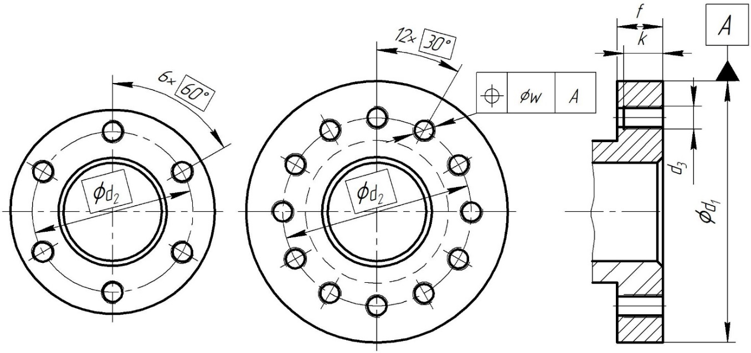
Рисунок 1 — Торцы шпинделей
Таблица 1 — Размеры торцов шпинделей
Размеры в миллиметрах
Размеры |  | Значения размеров торцов шпинделей условного размера, номер
 |  | 3 | 4 | 5 | 6 | 8 | 11 | 15 | 20 | 28
d₁ | Номин. | 90 | 115 | 140 | 170 | 220 | 300 | 380 | 520 | 720
d₁ | Пред.  откл. | 0  -0,010 | 0  -0,010 | 0  -0,012 | 0  -0,012 | 0  -0,014 | 0  -0,016 | 0  -0,018 | 0  -0,022 | 0  -0,025
d₂ |  | 70,6 | 82,6 | 104,8 | 133,4 | 171,4 | 235 | 330,2 | 463,6 | 647,6
d₃ |  | М10 | М10 | М10 | М12 | М16 | М20 | М24 | М24 | М30
f |  | 16 | 20 | 22 | 25 | 28 | 35 | 42 | 48 | 56
k |  | 14 | 17 | 19 | 22 | 25 | 32 | 37 | 42 | 50
w |  | 0,2 | 0,2 | 0,2 | 0,2 | 0,2 | 0,2 | 0,3 | 0,3 | 0,3

Рабочие зажимные патроны
Размеры присоединительных поверхностей рабочих зажимных патронов, соответствующих торцам шпинделей, указанным в подразделе 2.1, приведены на рисунке 2 и в таблице 2.
Количество отверстий зависит от конструкции изготовителя; шаг отверстий должен быть кратен 30° в любой комбинации для соответствия отверстиям шпинделя.
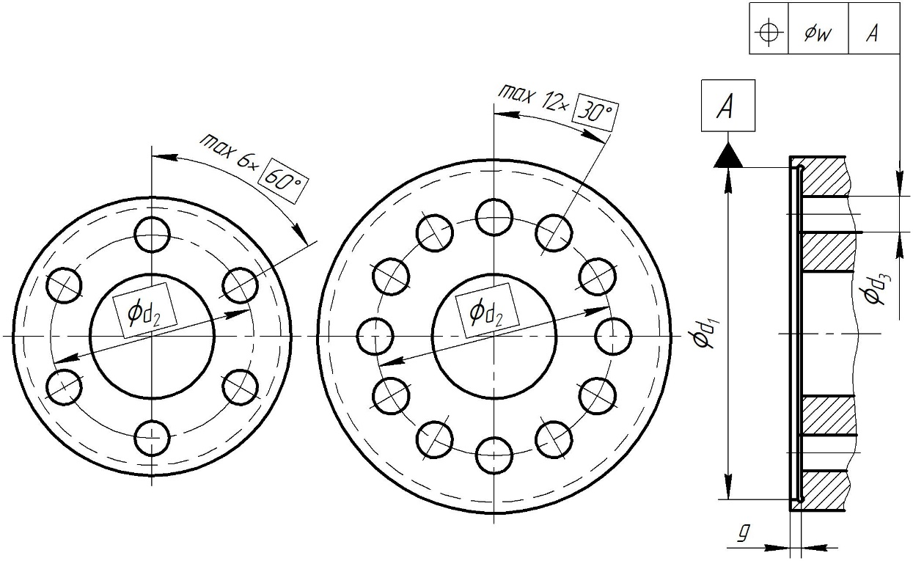
Рисунок 2 — Присоединительные поверхности рабочих зажимных патронов
Таблица 2 – Присоединительные размеры рабочих зажимных патронов
Размеры в миллиметрах
Размеры |  | Значения размеров присоединительных поверхностей рабочих зажимных патронов условного размера, номер
 |  | 3 | 4 | 5 | 6 | 8 | 11 | 15 | 20 | 28
d₁ | Номин. | 90 | 115 | 140 | 170 | 220 | 300 | 380 | 520 | 720
d₁ | Пред.  откл. | +0,022  0 | +0,022  0 | +0,025  0 | +0,025  0 | +0,029  0 | +0,032  0 | +0,036  0 | +0,044  0 | +0,050  0
d₂ |  | 70,6 | 82,6 | 104,8 | 133,4 | 171,4 | 235 | 330,2 | 463,6 | 647,6
d₃ |  | 12 | 12 | 12 | 14 | 18 | 22 | 26 | 26 | 33
g_{min} |  | 4 | 4 | 5 | 5 | 5 | 5 | 5 | 5 | 5
w |  | 0,2 | 0,2 | 0,2 | 0,2 | 0,2 | 0,2 | 0,3 | 0,3 | 0,3

Размеры для обеспечения взаимозаменяемости
Цилиндрическое соединение в соответствии с настоящим стандартом обозначается следующим образом:
- условный размер цилиндрического соединения, номер;
- обозначение настоящего стандарта, т. е. ГОСТ ISO 702-4−202_.
Пример — Цилиндрическое соединение № 8 обозначается следующим образом:
Цилиндрическое соединение 8 ГОСТ ISO 702-4 – 202_.
УДК 621.9.08 МКС 25.080.01 IDT
Ключевые слова: станки металлорежущие, концы шпинделей, концы рабочих зажимных патронов, цилиндрическое соединение, основные размеры, присоединительные размеры, предельные отклонения

Руководитель
организации-разработчика:
И.о. проректора по инновационной деятельности
УУНиТ Г.К. Агеев

Руководитель разработки:
И.о. заведующего кафедрой
стандартизации и метрологии Э.В. Сафин

Старший преподаватель кафедры
стандартизации и метрологии И.Р. Хакимова

Инженер кафедры
стандартизации и метрологии А.И. Нигматуллина

Ответственный секретарь ТК 070 «Станки» Д.С. Шуткова

Начальник отдела нефтегазового,
теплогенерирующего оборудования и
станкостроения Департамента машиностроения и
цифровых технологий
ФГБУ «Институт стандартизации» И.А. Щипаков

